UML et Tests Unitaires

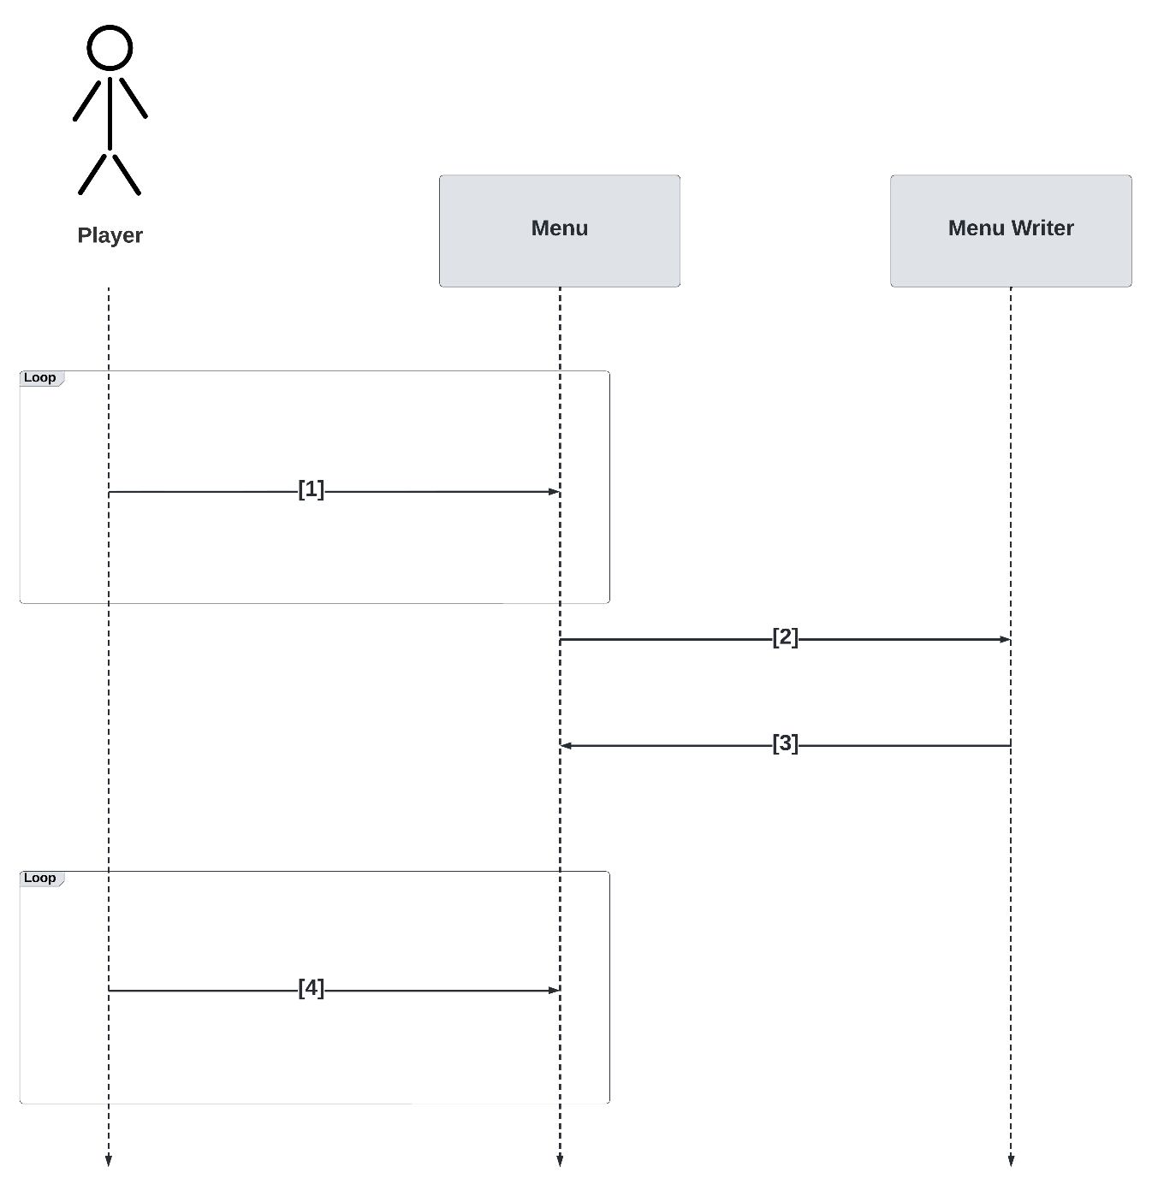

Diagramme de séquence 1

[1] : Click on Arrow (up / down) to move.

[2] : Go on menu where we click.

[3] : Display the menu.

[4] : Click on Arrow (up / down) to move.